สถานที่พักแรมในพื้นที่ตำบลตาเนาะแมเราะ

1. บ่อน้ำร้อนรีสอร์ท
ที่ตั้ง : หมู่ที่ 2 บ้านบ่อน้ำร้อน ตำบลตาเนาะแมเราะ
โทรศัพท์ : 073-232220-2
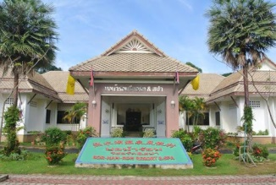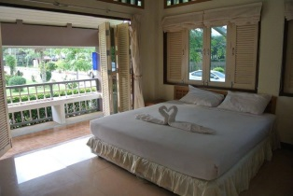

2. รีสอร์ทไม้ดอกเมืองหนาว
ที่ตั้ง : หมู่ที่ 2 ปิยะมิตร 2 ตำบลตาเนาะแมเราะ
โทรศัพท์ : 081-7389417
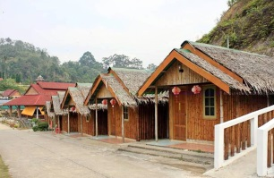

3. ทะเลหมอก กม.7 โฮมสเตย์
ที่ตั้ง : หมู่ที่ 4 บ้านกม.7 ตำบลตาเนาะแมเราะ
โทรศัพท์ : 084-8901292
https://www.facebook.com/HoyRotjanarksawong
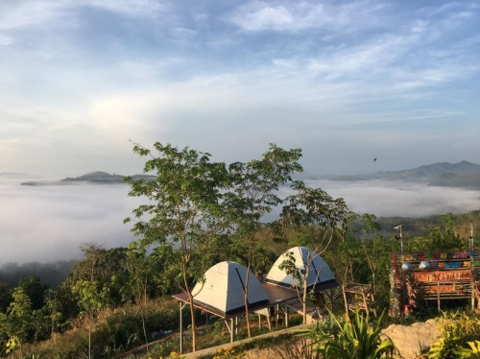
4. ลานหมอกแคมปิ้ง เบตง
ที่ตั้ง : หมู่ที่ 4 บ้านกม.7 ตำบลตาเนาะแมเราะ
โทรศัพท์ : 0892978730
https://www.facebook.com/Larnmork

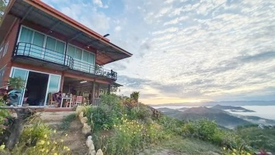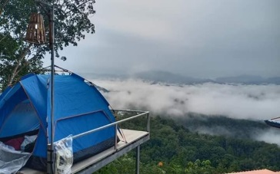

4. บ้านภูนภา Punapa Gunung Silipat
ที่ตั้ง : หมู่ที่ 4 บ้านกม.7 ตำบลตาเนาะแมเราะ
โทรศัพท์ : 084-8901292
https://www.facebook.com/PunapaGunungSilipat
